Tutorial paso a paso de la plataforma TAST’AGE

**ÍNDICE**

1. ¿Cómo me matriculo en el curso? 3

2. ¿Qué esperar de este curso? 5

3. Cómo revisar y acceder al material del curso 6

## ¿Cómo me matriculo en el curso?

1. Cree su nueva cuenta

* 1. Rellene los datos obligatorios y pulse sobre crear mi cuenta nueva, es muy importante rellenar el campo de correo con uno verdadero ya que le enviara una verificación y sin aceptar esta no podrá crear el usuario.

* 1. Aparecerá el siguiente mensaje y primero activaremos la cuenta desde nuestro correo y seguidamente pulsamos continue.

* 1. Volverá a parecer el cuadro de login, en el que pondremos nuestro usuario y contraseña creado previamente.

* 1. Una vez logeados, veremos el apartado Curso, donde simplemente pulsamos el curso al que no queramos matricular.

* 1. Pulsamos sobre matricularme

* 1. Y ya estaremos dentro del curso matriculado.

## ¿Qué esperar de este curso?

Este curso se compone de los siguientes 7 módulos:

* Módulo 1: Cambios fisiológicos y sociológicos relacionados con la edad. Factores de riesgo y enfermedades asociadas con la nutrición.
* Módulo 2: Necesidades nutricionales para adultos mayores y evaluación del estado nutricional.
* Módulo 3: Intervención nutricional. Nutritional intervention. Necesidades dietéticas especiales. Parte I.
* Módulo 4: Intervención nutricional. Nutritional intervention. Necesidades dietéticas especiales. Parte II.
* Módulo 5: Educación y promoción de la salud. Enfoque global.
* Módulo 6: Preparación y acto de comer. Prestación de cuidados y alimentación.
* Módulo 7: Suplementación y alimentación artificial.

Cada módulo incluye el siguiente material específico para cada módulo:

* **Guía de uso en formato PDF** donde se incluye la siguiente información: esquema del módulo, consideraciones previas, grupo al que va dirigido el material y recomendación de secuenciación.
* **Contenido teórico.**
* **Test**. Se recomeinda hacerlo antes y después de haber estudiado cada módulo.
* **Presentación** que muestra a modo de resumen los principales conceptos del módulo ( formato PPT).
* **Actividades:** Dos actividades teórico prácticas que complementan la información presentada enla parte teórica.
* **Infografías**

## Cómo revisar y acceder al material del curso

1. GUIDELINES:
   1. Selecciona el módulo, por ejemplo, Módulo 1. 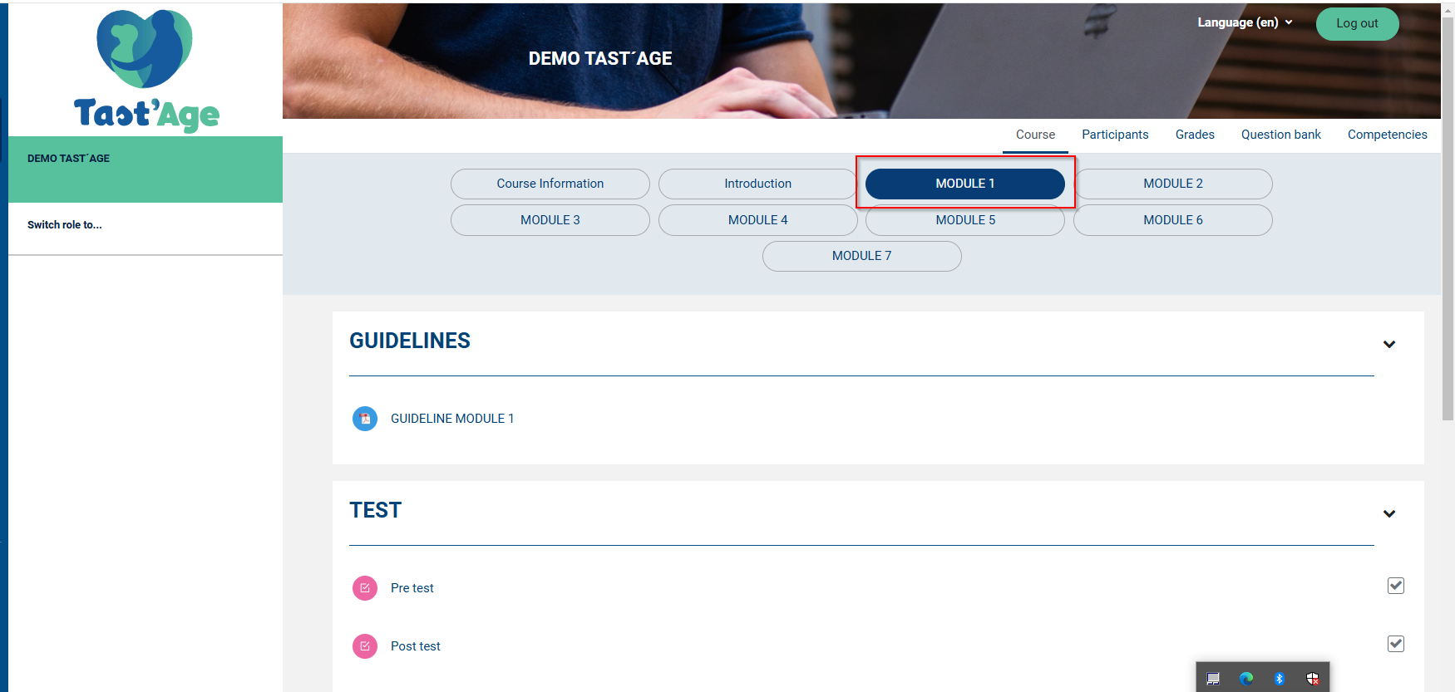
   2. Selecciona el apartado “Guidelines”

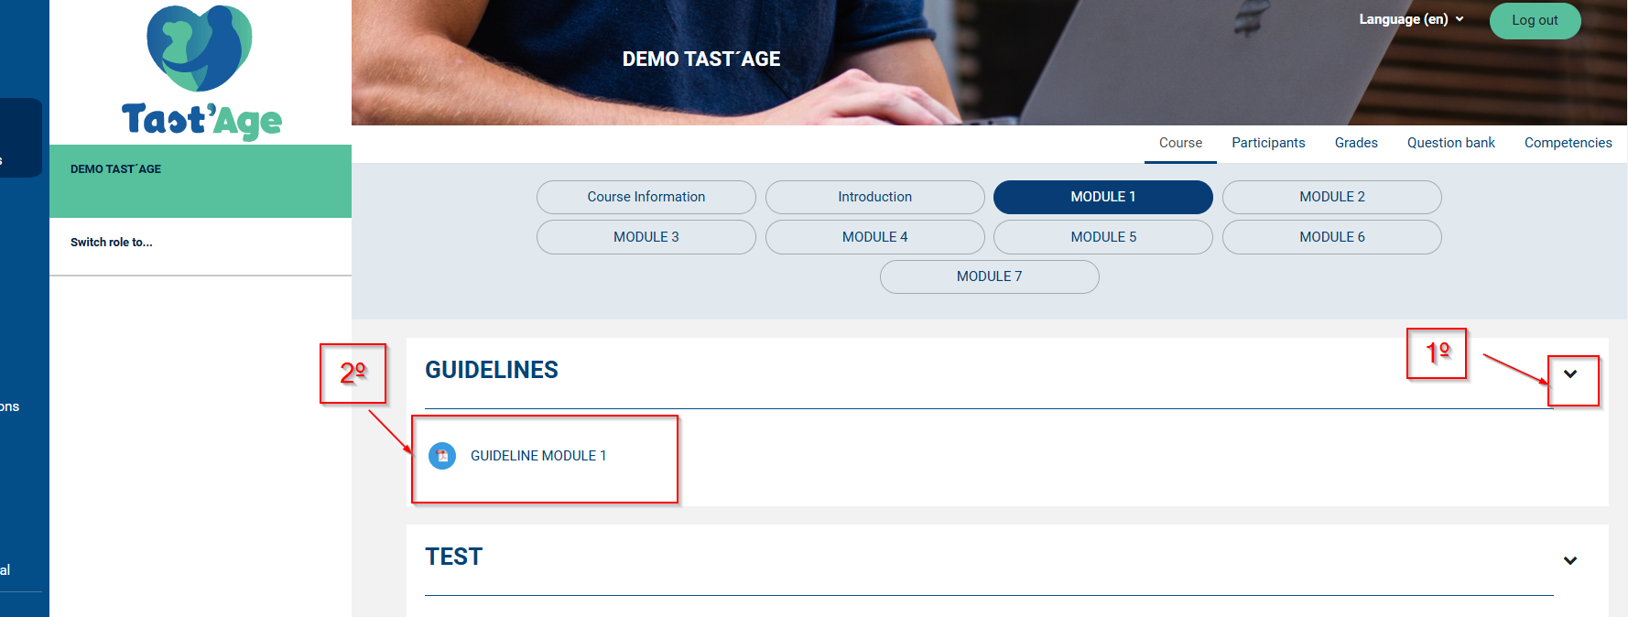

* 1. Pincha en el archivo.

1. CONTENIDO TEÓRICO:
   1. Selecciona el módulo, por ejemplo, Módulo 1.



* 1. Selecciona el apartado “contenido teórico”
  2. Pincha en el archivo.

1. PRESENTACIONES:
   1. Selecciona el módulo, por ejemplo, Módulo 1



* 1. Selecciona el apartado presentación.
  2. Pincha en el archivo.

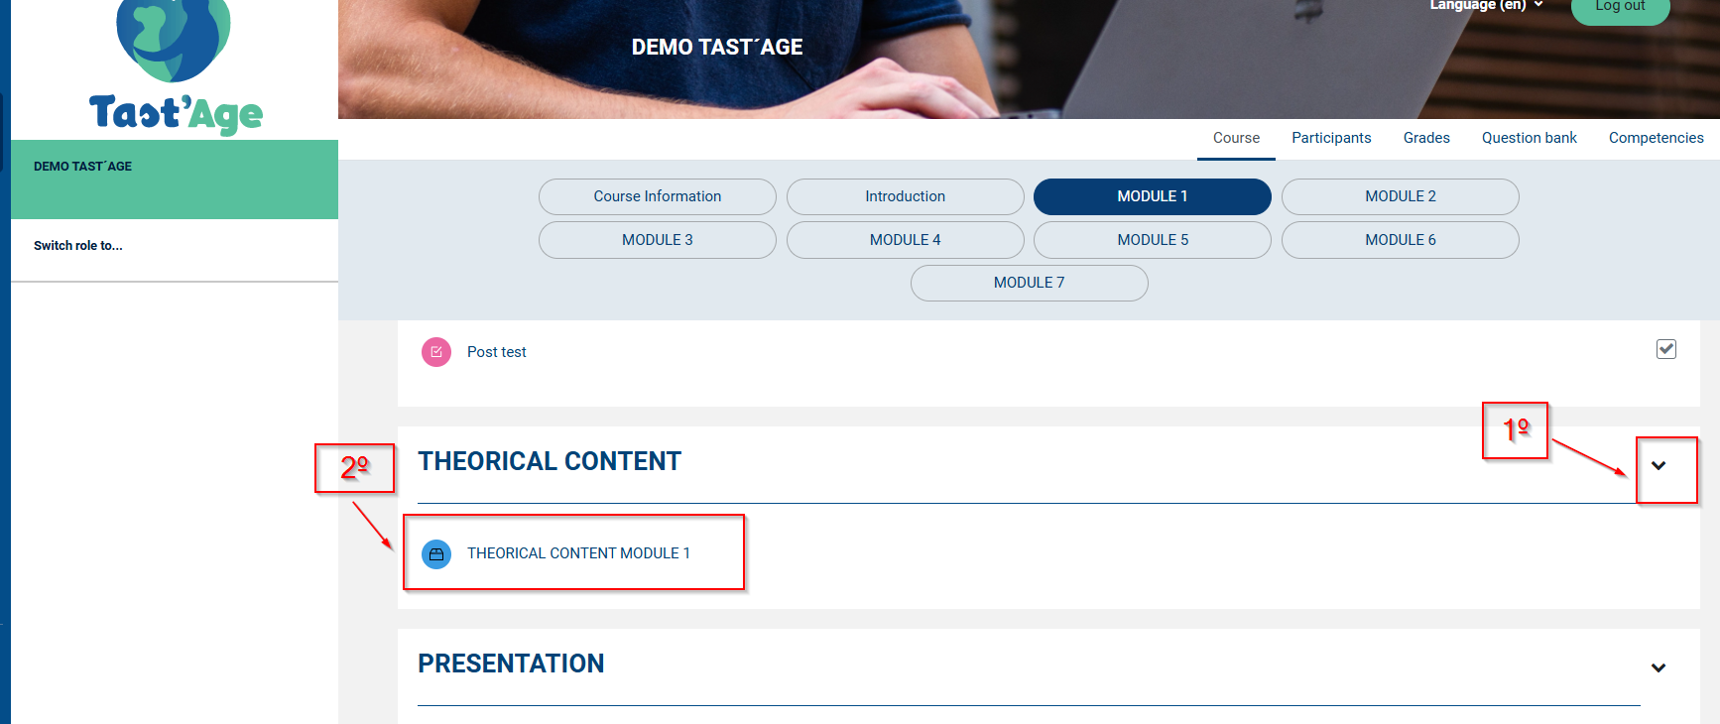

1. TEST/CUESTIONARIOS:
   1. Selecciona el módulo, por ejemplo, módulo 1.



* 1. Selecciona el apartado “TEST”.

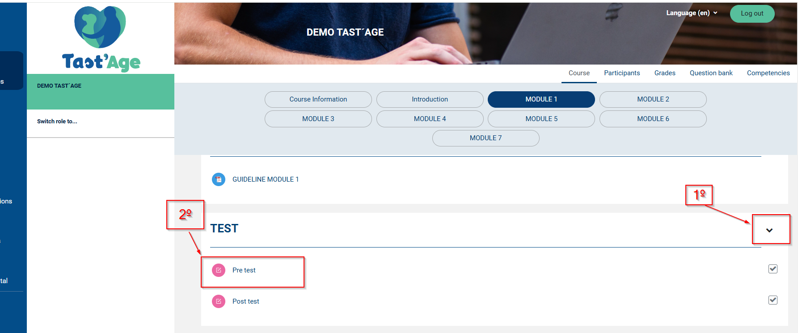

* 1. Pincha en Pretest/Postest según corresponda.
  2. Pincha en “Intentar prueba”

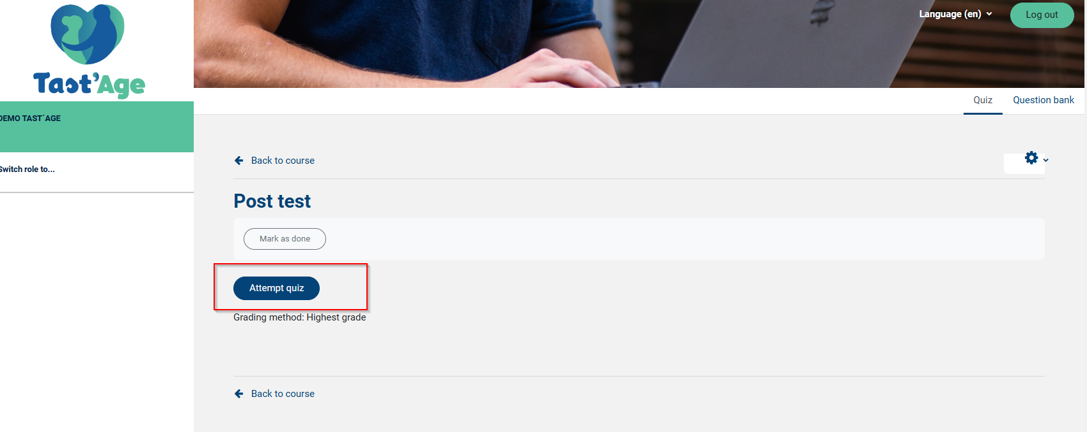

1. ACTIVIDADES:
   1. Selecciona un mçodulo, por ejemplo, Módulo 1



* 1. Selecciona el apartado Actividades.
  2. Pincha en la actividad elegida, por ejemplo “Módulo 1- actividad 2” 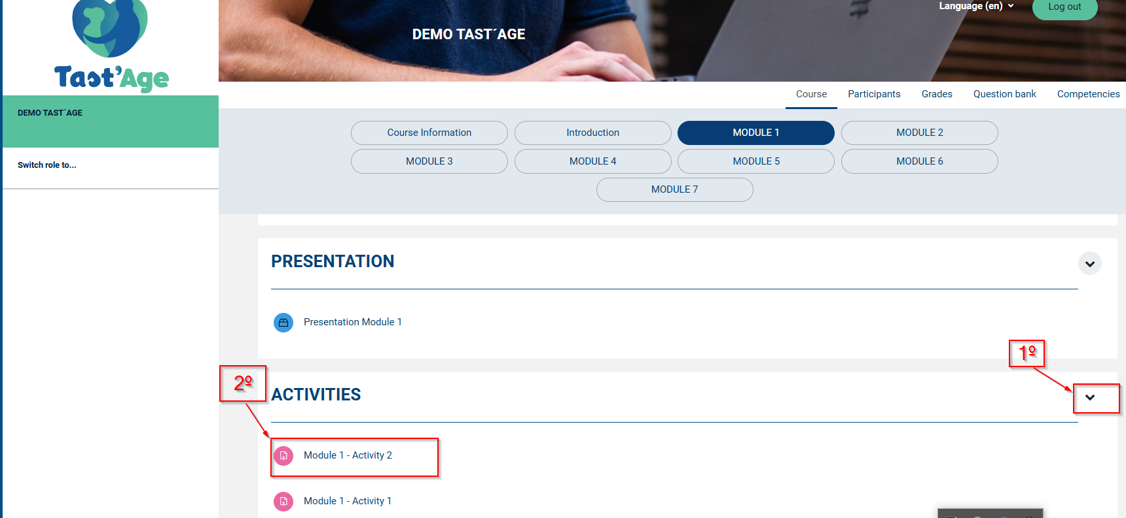
  3. Pincha en el archivo y descárgalo. 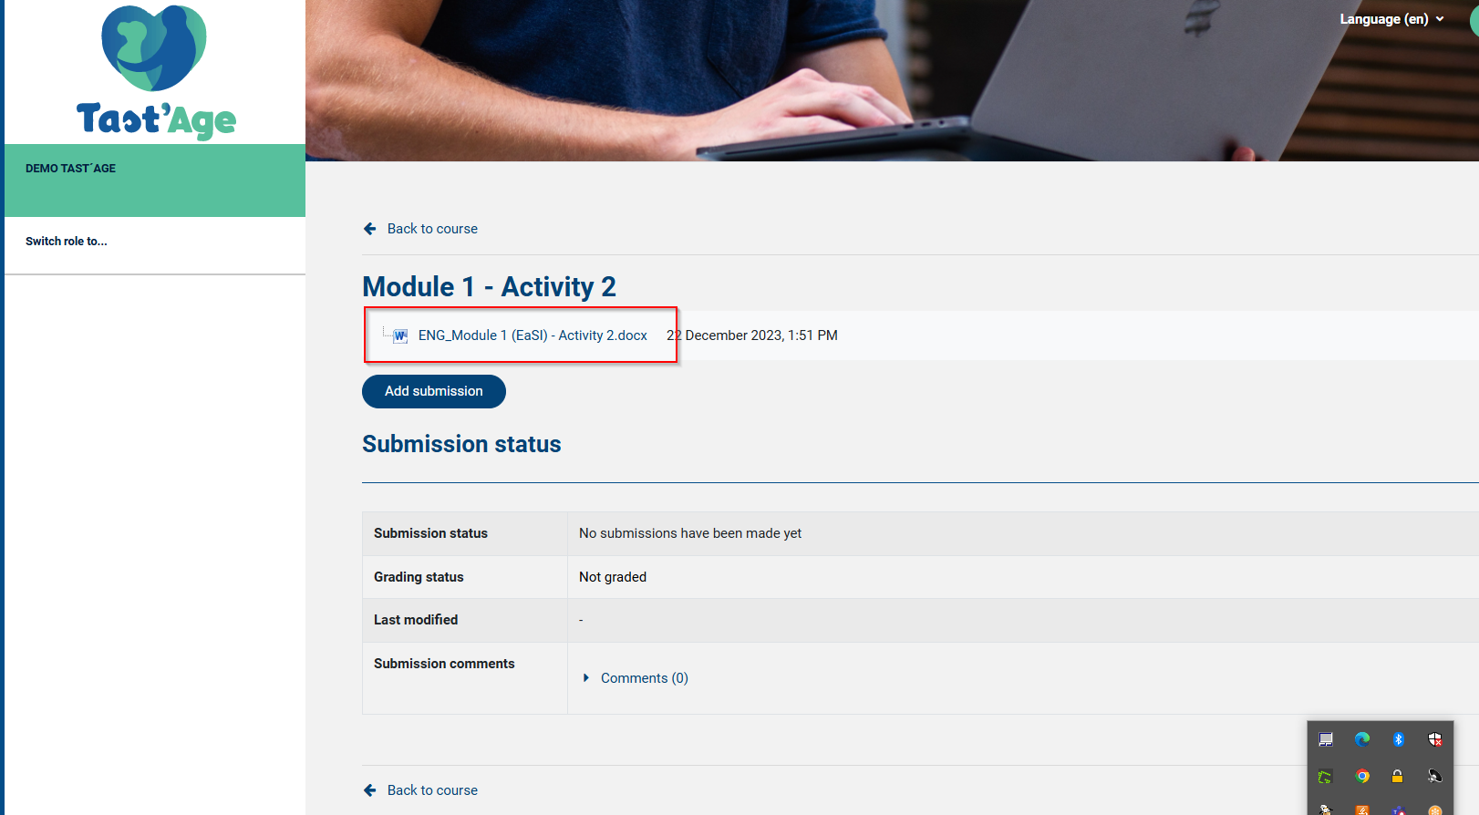
  4. Para subir la actividad resuelta, pincha en “agregar envío”

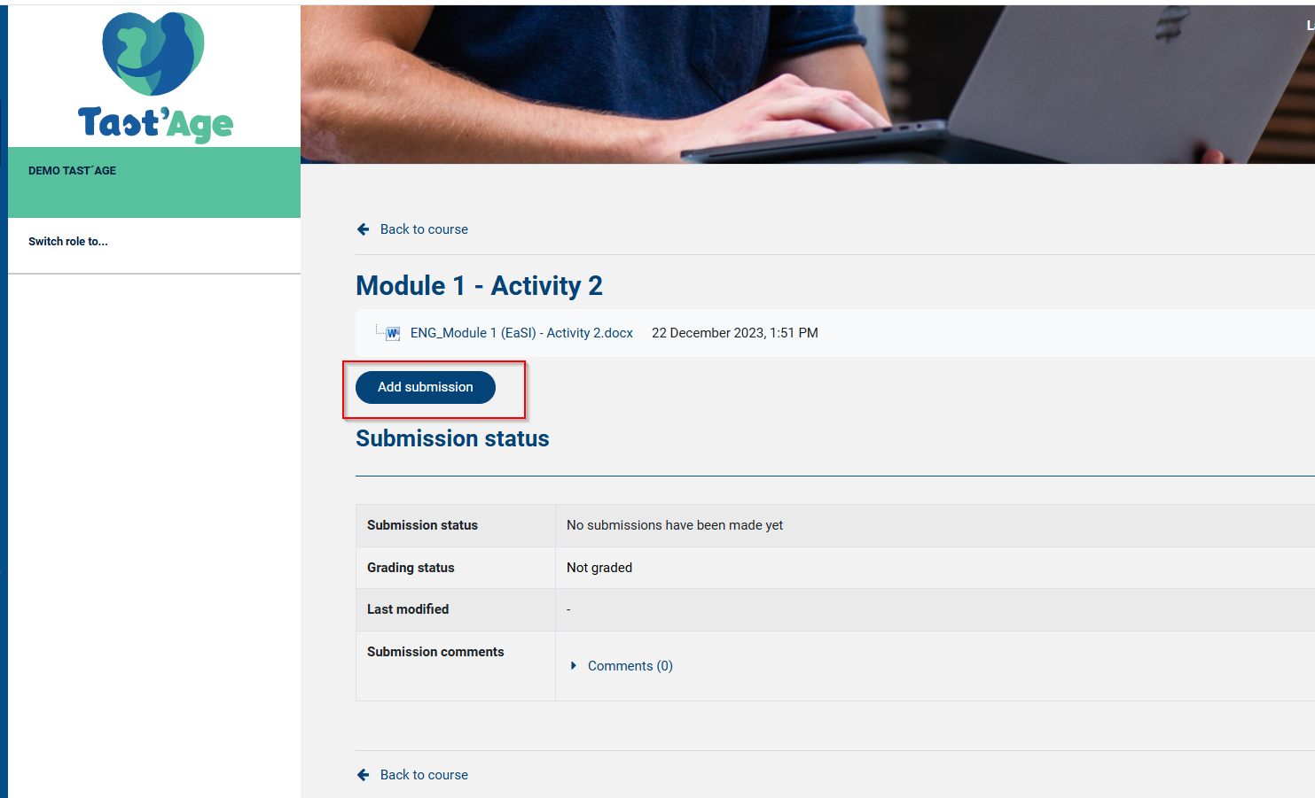

* 1. Adjuntar el correspondiente archivo y “guardar”

